Tecnología de las Comunicaciones
TP Tres Teoremas

Nota: Previo a la realización de este TP leer el Apunte ¨Tres Teoremas¨ Semeria – López.
Conteste ¨a mano¨ en los lugares dedicados a tal fin, luego una vez escaneada suba con formato PDF
- ¿Qué dice el teorema de Fourier? De un Ejemplo.
El Teorema de Fourier dice que cualquier señal periódica puede expresarse como la suma de muchas ondas senoidales (senos y cosenos) de distintas frecuencias, amplitudes y fases. Una computadora envía datos binarios (unos y ceros) mediante una onda cuadrada a través de un cable de red. Pero el cable no puede transmitir todas las frecuencias
Entonces necesitamos saber qué frecuencias componen esa onda cuadrada.
Ahí entra Fourier.

- ¿Qué dice el Teorema de Nyquist para el muestreo?

El teorema de Nyquist dice que toda señal limitada en banda se puede recuperar completamente muestreándola al doble de su máxima frecuencia. Es decir, que se muestrea dos veces por ciclo.
En pocas palabras Nyquist dice que basta con solo transmitir pulsos para que la onda pueda ser recuperable.

- ¿Qué dice el Teorema de Shannon? De un Ejemplo.
La capacidad de un canal de comunicaciones es proporcional al ancho de banda y al logaritmo de base 2 de la relación señal/ruido en veces
Si enviás datos por un canal con ruido, no podés mandar lo que quieras a cualquier velocidad.
Hay un límite teórico: si te pasás de esa velocidad, vas a tener errores sí o sí.
Si estás por debajo de ese límite, podés lograr transmisión sin errores usando codificación adecuada.

4.

¿Qué

mide el
bit
?
bit representa la cantidad de información que se obtiene al elegir entre dos opciones igualmente probables

5.

¿Qué

mide la
entropía

de una fuente de señales?

La entropía de una fuente de señales mide la cantidad promedio de información que produce por símbolo o mensaje.

6.

Defina Ruido

Térmico.

El ruido térmico es el ruido que se crea por el movimiento de electrones, a mas temperatura hay mas movimiento y mas interferencia.

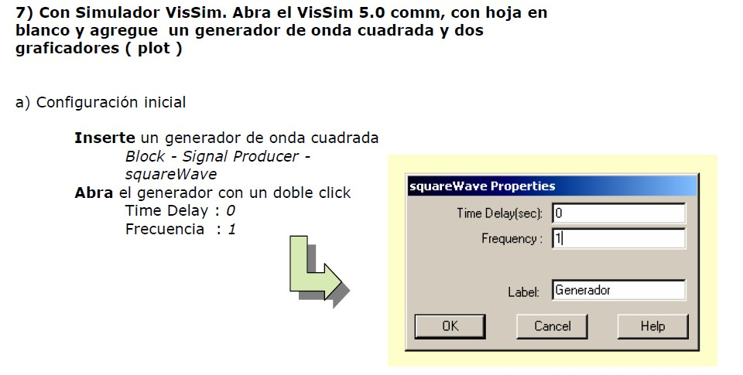


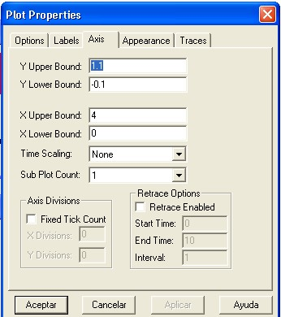

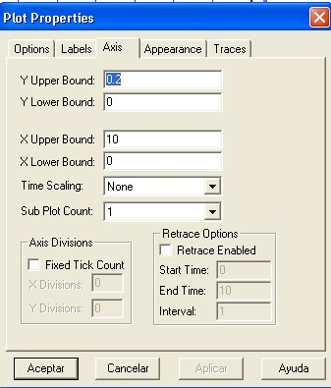

Inserte un graficador
block - signal consumer – plot

Abra el Graficador En la solapa Axis
Y Upper bound 1.1
Y Lower Bound -0.1

Note que se eligen los límites del eje Y de forma tal que el grafico no quede apoyado sobe el eje de
las Xs

Inserte otro graficador pero esta vez configúrelo como
“frequency Domain”

“Y Upper bound”=0.2 "X Upper Bound "= 10.

¨Y Lower bound ¨= 0¨
¨Y Lower Bound ¨0

Conéctelo también al generador de onda cuadrada. Hágalo correr con F5. Deberá obtener un gráfico similar que se presenta a continuación.

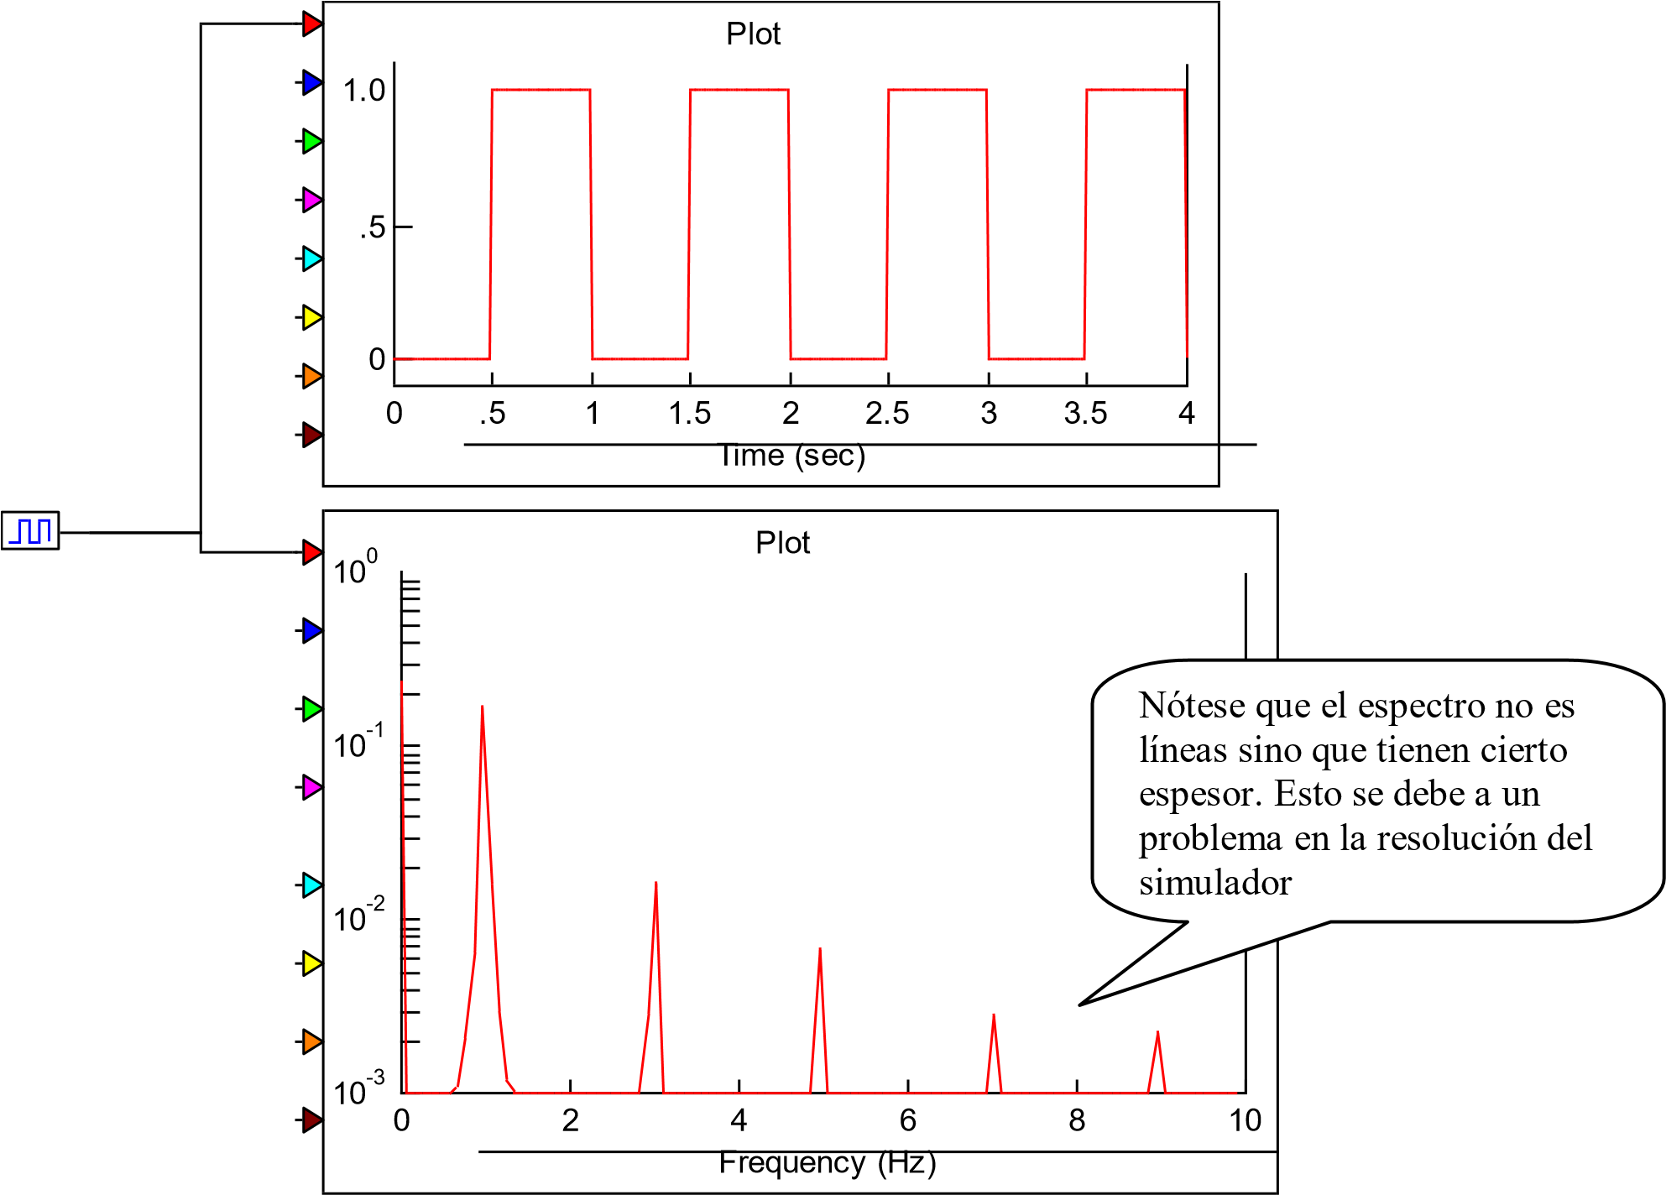

Sobre el gráfico de Forma de Onda y Espectro

a) Lea el período de la señal en el gráfico en función del tiempo.

T (periodo) = 2seg

Calcule de Frecuencia de la señal(1 / T) = 0.5Hz

b) Del grafico en función de la frecuencia (espectro) complete la tabla siguiente y compárela con la tabla obtenida (mida la amplitud de las componentes con una regla sobre la pantalla de la PC)

Frecuencia | Amplitud

Importante: recuerde que la primera armónica se conoce como frecuencia fundamental.

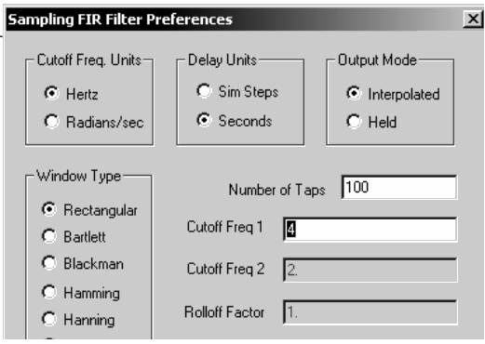

9) Inserte un filtro de
4KHz

Comm - Filters - Sampling FIR

- Configúrelo como se indica en la figura anterior (Con frecuencia de corte 4 Hz, con 100 taps y como "lowpass filter").

- Inserte dos graficadores como en el caso aterior (uno para función del tiempo y otro en función de la frecuencia) a la salida del filtro, tal como se indica.

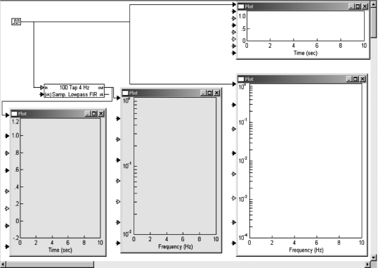

Figura SOLO para orientar en la ubicación de los componentes, no tomar en cuenta las escala. Del filtro solo conecte la entrada IN y la salida OUT

- Importante: Tenga cuidado al configurar los límites de los ejes en los diagramas de forma tal de obtener formas entendibles.

- Inicie la simulación con F5 y complete la pantalla, dibujando sobre la siguiente figura:

De lo que obtenga de este dibujo deberá luego sacar conclusiones. Por tanto:





Sea muy prolijo

Dibuje lo que vea lo más exactamente posible
Elija escalas que le permitan entender lo que está ocurriendo
Intente prever lo que se graficará y compruebe luego el resultado

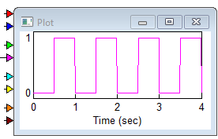

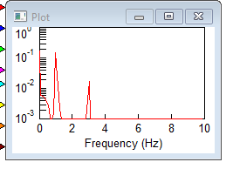
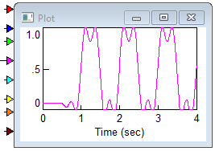
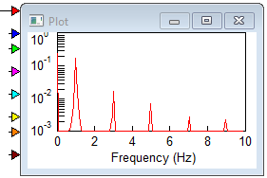
T ( seg)

Generador Onda

cuadrada 1Hz

Filtro
pasajos

Fc =
4

Hz

A

A

A

A

F(Hz)

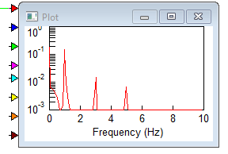
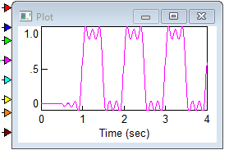


Cambie la frecuencia de corte del filtro por 6 Hz y repita el punto anterior.

Generador Onda

cuadrada 1Hz

Filtro
pasajos

Fc =
6

Hz

F(Hz)

t(seg)

A

A

A

A

- Compare los gráficos de forma de onda para filtrado en 4 y en 6 Hz. ¿Que observa? ¿ Porque ocurre?
En la onda de con filtro de 6Hz se puede ver como la onda esta conformada por una sumatoria mayor de ondas, a simple vista se podría decir que tiene 3 armónicos cuando la de 4Hz tiene dos armónicos
- Compare los gráficos de espectro para filtrado en 4 y en 6 Hz. ¿Que observa? ¿Porque ocurre?
En la frecuencia de del espectro filtrado en 4Hz se pueden ver los únicos dos armónicos que lo componen. En cambio, en la de 6Hz hay tres armónicos que es lo que podemos observar tambien en la relación con el tiempo. Esto ocurre ya que el canal por el cual se transmite la onda tiene distinto grosor y soporta distintas cantidades de información. 4Hz<6Hz
Ejercitación y Problemas

  - Dibuje una onda cuadrada de 2 Hz, Tanto en función del tiempo como de la frecuencia. Indique escalas en los ejes.
NOTA: Sea muy prolijo en los dibujos

A
f ( Hz)

A

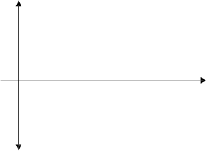
t (s)

  - Arme lo mismo con el VisSim e imprima y pegue los gráficos obtenidos.

  - Compare y explique las diferencias si las hubiere.

11) Muestreo
Según el Teorema de muestreo de Nyquist toda señal limitada en banda se puede recuperar completamente muestreándola al doble de su máxima frecuencia. Por ejemplo: una señal de 4Hz se deberá muestrear al menos a 8Hz para poder recuperarla.
Expliquemos mediante gráficos:
En los ejes A se tiene un tren de pulsos de amplitud 1 con un periodo de 0,125 seg es decir 8 pulsos por segundo ( 8Hz)
En los ejes B se pide dibujar una onda seno que pueda según Nyquist ser muestreada por el tren de pulsos anterior, esto es de al menos 4 Hz. MUY IMPRTANTE: cuidar que el cruce por cero no sea coincidente con el tren de pulsos.
En los ejes C: Se pide dibujar el producto AxB. Note que solo habrá salida durante el tren de pulsos, por ello se debe cuidar que el cruce por cero de la onda seno no coincida con los pulsos, de lo contrario no se tendrá salida nunca.
Onda sinusoidal de 4 Hz. Cuide que el cruce por NO coincida con los pulsos del tren de pulso.

Tren de pulsos de 8 Hz (0.125 seg. entre pulsos)

Multiplicación de las dos anteriores

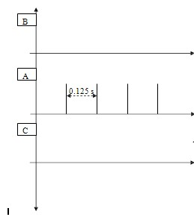
En el Simulador VisSim arme el esquema indicado, agregue los graficadores para ver los puntos de interés A, B y C. F5 para correr la simulación.

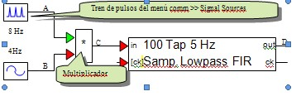
Importante: cuidado en que los pulsos no coincidan con el cruce por cero de la señal de 4Hz.
Imprima y pegue los resultados.
Grafico A |  | Grafico B

Grafico C


Gráficos en función
del tiempo

Grafico A |  | Grafico B

Grafico C


Gráficos en función de la frecuencia

Corresponde ahora analizar la salida del filtro. Analizando los gráficos C ( entrada del filtro ) proponga cómo será su salida. Compruébelo con el simulador. Pegue los gráficos.

Grafico D ( tiempo ) |  | Grafico D ( frecuencia )

Explique el porqué de los resultados obtenidos.

Optativo: ¿Qué pasaría si se muestrea con a menor o a mayor velocidad que la de Nyquist?
Para ello deberá repetir los punto anteriores con tasa de muestreo de 6 Hz ( menor que Nyquist ) y con tasa de muestreo de 10 Hz ( Mayor que Nyquist ).
Escriba un informe con su respuesta y como la obtuvo a partir de la simulación con VisSim.

Se trata de un punto optativo, pero se recomienda trabajarlo

12) Ruido

a) Con el applet Fourier presente una señal de ruido (mediante el botón NOISE). ¿Qué característica de amplitud y fase observa?

Criterios de corrección

En la corrección de este Trabajo Práctico, tendremos en cuenta los siguientes criterios:
- La resolución completa del trabajo
- Prolijidad
- Respuesta a las preguntas y gráficos solicitados.
- Entrega en tiempo y forma de lo pedido


Utilice estos criterios para anticiparse a los resultados de la evaluación.
Adecue su producción a los parámetros señalados. Si tiene dudas, consulte!

Modo de entrega:
- Imprima este PDF y resuelva a mano.
- Tome una foto, páselo a PDF y envíelo para corregir.

